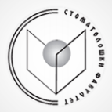
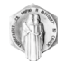
РЕПУБЛИКА СЕВЕРНА МАКЕДОНИЈА
Универзитет „Св. КИРИЛ И МЕТОДИЈ“ - Скопје
Стоматолошки факултет
ул. „Мајка Тереза“ бр. 43, 1000 Скопје

Доплолнителен втор циклус конечна-Стручни студии по дентална медицина - Приватна квота

Р.Бр. | ИД | Поени
1 | 95868 | 91,700
2 | 95854 | 81,700
3 | 95574 | 79,700
4 | 95842 | 79,500
5 | 95814 | 79,300
6 | 95622 | 73,100
7 | 95840 | 73,000
8 | 95543 | 71,000

